Elettronica A 18-7-2005
1) Numerare ogni foglio consegnato e indicare chiaramente su ogni foglio Nome, Cognome, Corso di Laurea e Numero di Matricola.
2) Svolgere gli esercizi in modo chiaro ed ordinato. Elaborati indecenti e scritti a matita non verranno valutati.
3) Si ricorda inoltre che nello svolgimento di ciascun esercizio, l’omissione di passaggi algebrici o logici rilevanti compromettono in fase di valutazione l’intero esercizio.

Esercizio 1
Assumendo per il diodo il modello lineare a tratti rappresentato in figura:
-calcolare Vo nel caso in cui Eo = 1V ed Eo =9V
-tracciare l’andamento temporale di Vo se Eo assume l’andamento temporale riportato a destra

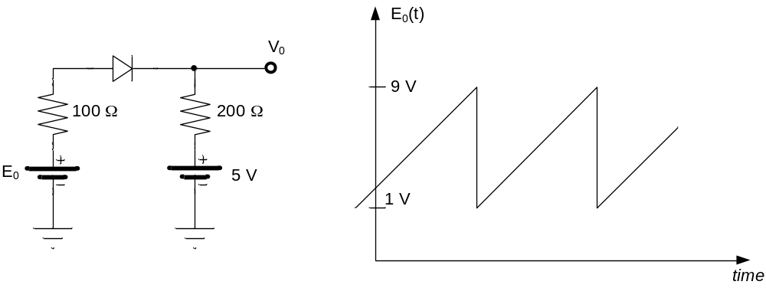

Esercizio 2
Assumendo l’amplificatore operazionale ideale, calcolare:
- il guadagno di tensione Vout/Vin
- la resistenza di ingresso e di uscita
-l’effetto sull’uscita di una tensione di offset dell’operazionale di 10 mV

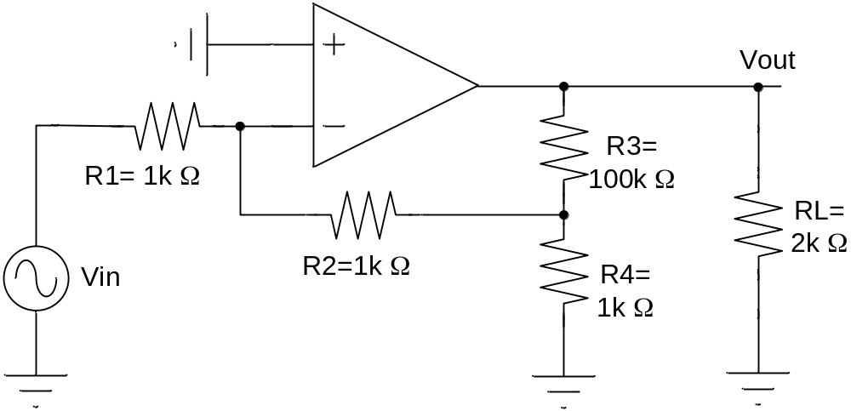

Esercizio 3
Dato l’amplificatore ad NMOS di figura:
- rappresentare i circuiti equivalenti DC, AC e AC per piccolo segnale
- Calcolare il punto di lavoro e determinare Rd in modo che la tensione di polarizzazione al drain sia 10V. Indicare per quale valore di Rd l’NMOS esce dalla regione di saturazione.
-calcolare il guadagno di tensione Vo/Vin e l’impedenza di ingresso vista da Vs

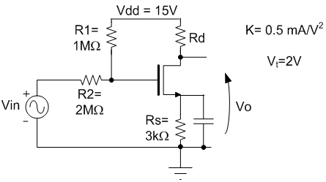
Esercizio 4
Dato l’amplificatore ad BJT di figura:
- rappresentare i circuiti equivalenti DC, AC e AC per piccolo segnale
- Calcolare il punto di lavoro del BJT e verificare che sta lavorando in regione attiva
-calcolare il guadagno di tensione Vo/Vin e l’impedenza di ingresso vista da Vs

